Press release

The JIKA brand’s new tile collection takes inspiration from rustic decor, French charm and industrial design

Prague, 12 December 2016 – Historically, the JIKA brand name has been associated with the production of sanitary ceramics. However, in its current range of products you can find a full spectrum of products for the bathroom, including contemporary tiles. Among the noteworthy new products JIKA is bringing to the market in January 2017 are seven new series of tiles – three lines of wall tiling and four for the floor – which stand out for their distinctive design and exceptional quality. With these tiles, the JIKA brand is branching out in new directions, taking inspiration from rustic decor, French charm, and also the aesthetic of modern industrial design.

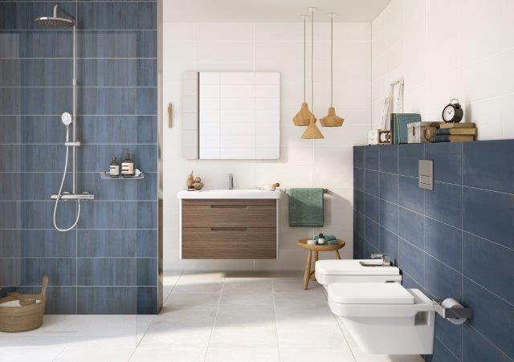
The PASTEL series brings the cosy feel of the French countryside style to the bathroom
Leading the three new lines of JIKA brand wall tiles is the PASTEL series, available in a 21.4 x 61 cm format and in six colours. Its textured surface is reminiscent of trowelled cement, lending the space a cosy French rustic style. A bathroom clad with the blue shade of PASTEL wall tiles evokes rivulets of water running down the wall.
PASTEL wall tiles, MOOD floor tiles
“Our floor tiles also follow contemporary trends, and we are presenting two great designs with the texture of trowelled cement, INDUSTRIA and MOOD. We have enriched our portfolio with the STYLE series of imitation-stone floor tiles and a new format of RUSTICA floor tiles that have the look of wood grain”, says Ingrid Hejkalová, marketing and communication manager for Laufen CZ.

A precise emulation of wood
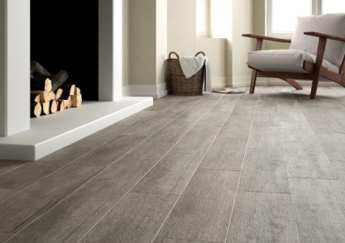
The RUSTICA series of floor tiles is characterized by an exacting imitation of wood grain, making the tiles virtually indistinguishable from natural parquet. The tiles are perfect for conditions that would put too much wear and tear on natural wood: public spaces, restaurants, terraces, and high-traffic areas in family homes (living rooms, kitchens, bathrooms, etc.), as well as in rural cottages or older buildings. The tiles are available in a 19.5 x 84 cm format
RUSTICA floor tiles
in three colours.

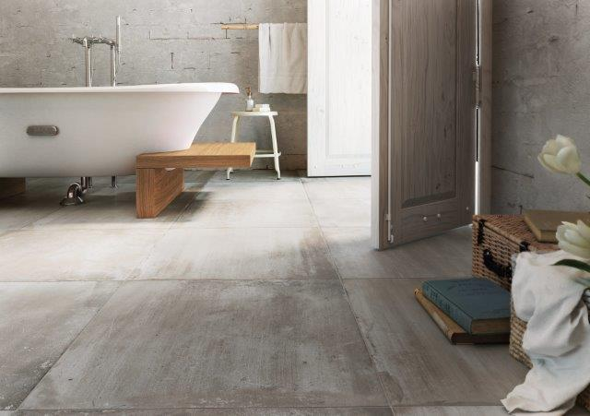
New design inspiration with MOOD and INDUSTRIA floor tiles
The MOOD series has the distinctive look of textured relief with the effect of rusted edges. The big advantage of MOOD floor tiles is their versatility, coupled with weather resistance. The tiles are thus suitable not only for kitchens, bathrooms and living rooms, but also for outdoor terraces. “A great complement to these floor tiles is the MOOD mosaic tile, which highlights the weathered look of the floor tiles”, says Ingrid Hejkalová. MOOD floor tiles are available in a 44.5 x 44.5 cm format in three colours, and the mosaic comes in a 30 x 30 cm format.
MOOD floor tiles

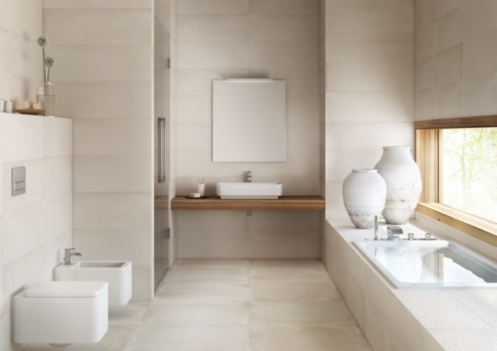
New large-format floor tiles in 50 x 100 R and wall tiles in 30 x 90 R
INDUSTRIA floor tiles are notable for their minimalist design. The sintered, frost-resistant, fully colour-saturated tiles recall trowelled cement. The graphical surface uses tonal gradations and delicate lines to create a textured effect. The tiles are suitable for public spaces and households and come in a rectified 50 x 100 cm R format in four colours.
PAPYRUS wall tiles, INDUSTRIA floor tiles
JIKA suggests pairing INDUSTRIA floor tile with PAPYRUS wall tiles, which have a similar design aesthetic and now come in a 30 x 90 cm R format. A great complement are elegant PAPYRUS accent tiles with the look of crumpled paper, for which the entire series is named.

JIKA is the leading Czech producer of sanitary ceramics, bathrooms and tiles. The company was founded in 1878, when the first European factory for sanitary ceramics and tableware was established in Znojmo. Since 1999, the JIKA brand has been represented by LAUFEN CZ. The Laufen company is part of the Roca group of Spain, which in 2006 became the world’s top manufacturer of sanitary ceramics.

